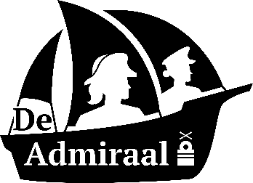**Evenementenformulier HBO Sociëteit De Admiraal**

|  |  |
| --- | --- |
| Titel evenement |  |
| Datum |  |
| Vereniging(en) |  |

|  |  |  |
| --- | --- | --- |
|  | Ja | Nee |
| Open feest |  |  |
| Regelt zelf barpersoneel |  |  |
| Wil gebruik maken van de bar in de feestzaal |  |  |
| Beveiliging nodig Vanaf 120 aanwezigen minimaal 1 beveiliger  Op vrijdag- of zaterdagavond minimaal 1 beveiliger | Aantal: |  |
| Gebruikt Generaal munten Verplicht bij een avond met meerdere verenigingen |  |  |
| Bestellingen  Alle afwijkingen van het standaardassortiment |  |  |

|  |  |  |  |
| --- | --- | --- | --- |
|  |  | Naam | Telefoonnummer |
| Contact persoon |  |  |  |
| BHV  Ten alle tijden 1 BHV’er | 1 |  |  |
| Bij meer dan 120 personen min 2 BHV’ers Bij constitutieborrels min 2 BHV’ers | 2 |  |  |

**Standaard assortiment**

**Zwak alcoholische dranken**

Grolsch tankbier

Brana Vieja (droge witte wijn)

Josef Drathen (zoete witte wijn)

**Frisdranken**

Coca cola

Sprite

Fanta

Spa rood

Energy

**Sterk alcoholische dranken**

Flügel

Vodka

Bacardi Carta Blanca

Bacardi Razz

Bols coconut

Sourz Red Berry

Sourz Green

Rocketshot

Nozem

Apfelkorn